**Fotoselli Kayar Kapı Teknik ve Yapısal Özellikler**

1-) Kapıların hareketini sağlayan kayış sistemi yoğun kullanıma uygundur. Motor DC24V enerji ile çalışmakta ve 15:1 **redüktör** ile 150N kuvvetinde tahrik edilmektedir.

2-) Kapı sistemi 230VAC (50Hz) çalışmakta, voltaj değişimlerine karşı ± %5 tolerans göstermektedir.

3-) Kapı sistemi -15°C ile +50°C ortam sıcaklığında çalışmaya uygundur.

4-) Motor gücü 100W olup yoğun kullanıma uygundur. Alüminyum ve elektronik akşamların senkronize şekilde **2.000.000** kez açılıp/kapanması test edilmiştir ve belgelenmiştir. Belge teklif aşamasında karşı taraf ile paylaşılacaktır.

5-) Kapı sistemi LCD dijital konum anahtarı ile kontrol edilmektedir.

* **Kapı Açık(Yaz Modu)**
* **Kış Modu (%5 – 90)**
* **Otomatik Geçiş(Auto)**
* **Kapı Kapalı(Kilit Modu)**
* **Tek Yön(İç/Dış Radar)**
* **Güç Kontrolü**
* **Akü Açılım Sayısı Değiştirme**
* **Dijital Ekran Üzerinden Hata Gösterim**
* **Test Modu İle Belirlenen Sürede Kapının Teste Alınması Ve Toplam Açılış Sayısını Ekranda Görebilme Özelliği**

6-) Mikroişlemci kontrol ünitesi her hangi bir arıza ile karşılaştığında üzerinde bulunan dijital ekran yardımı ile arızayı ve yerini bildirmektedir.

7-) Kapı sistemi 2x120 kg. – 1x150 kg. taşıma kapasitesine sahiptir.

8-) Mekanizma gövdesi alüminyum malzemeden imal edilmiştir. Karkasa bağlanan kenar en az 4mm et kalınlığında ve mukavemet artırıcı şekilde tasarlanmıştır.

9-) Kanatları taşıyan araba sistemi 3 tekerlekten oluşmaktadır.

10-)Kapı sistemi elektrik kesilmelerinde el ile kolaylıkla açılıp kapanabilir şekilde tasarlanmıştır (<4Kg).

11-)Kapı sisteminde kullanılan kanatlar ve yan sabitler 1,8mm ve 2,2mm et kalınlığındaki alüminyum profil çerçeve içerisinde camlı veya benzeri malzemeler ile imal edilmiştir. Kanatları oluşturan profil sistemi kapı kapalı durumda olduğu zaman sızdırmazlığı sağlayacak conta ve fitile sahiptir.

12-)Kapı sistemi TÜV ISO9001:2015, TS EN 61000-6-4, Yerli Malı Belgesi, CE ve DIN 18650 belgelerine sahip ve uygundur.

13-)Kapı sistemi, çalışma anında kanatlar arasına girmeye çalışacak engeli emniyete almak için sıkışmaya karşı elektronik emniyet sistemine sahiptir. Sistem, kapılar kapanırken bir engele değdiğinde, otomatik olarak motoru ters yönde döndürerek kapının geri açılmasını sağlar. Engel kalkmadığı sürece kapı kapanmalıdır.

14-) Kapı sistemi radar görme alanı dışında kalan kişi veya cisimlere çarpmasını önleyecek bir emniyet fotoseline sahiptir. Bu sistem kapı arasında bir kişi veya cismin durması halinde kapının tekrar kapanmasını önler, kapı tam olarak kapanmadığında ise devre dışı kalarak arıza mesajı verir.

15-) Kapı sistemine gerektiğinde; buton, anahtarlı kontak şalteri, dirsek butonu, el yaklaşım sensörü, kart okuyucu, şifreli geçiş cihazı, parmak okuyucu, uzaktan kumanda cihazı(konum atama) ilave edilerek de kumanda edilebilmektedir.

16-) Kapı açılma yönünde 3 farklı kademe hız ayarı yapılabilme özelliğine sahiptir.

17-) Kapı kapanma yönünde 3 farklı kademe hız ayarı yapılabilme özelliğine sahiptir.

18-) Kapının açık kalma süresi 1 – 30 Saniye arasında ayarlanabilmektedir.

19-) Kapı emniyet fotoselinin arıza yapması durumunda, kapı kendini arıza moduna alarak çalışmayı durdurur. Kapının geçici olarak çalışmaya devam etmesi için menüden gerekli parametre değerleri değiştirilmek sureti ile (1-0 ) kapı arıza giderilene kadar tekrar çalıştırılabilmektedir.

20-) Kapıya ilk enerji verildiğinde kullanılan öğrenme hızı fabrika değerleri ayarlanabilmektedir.

21-) Kış konumunda kapı açılma mesafesi ayarlanabilir (eczane modu olarakta kullanılabilir).

22-) 24Vdc elektromekanik kilit kullanılabilir.

23-) Kapı, geçiş yoğunluğuna bakarak (emniyet fotoseli, radar ve diğer arabirimlerden gelen sinyallere göre) kapının açık kalma süresini otomatik olarak ayarlayabilmektedir.

24-) Kapı sistemi hava perdesi ile haberleşebilme yeteneğine sahiptir. Opsiyonel olarak 433 ve 868 MHz frekanslarında kablosuz haberleşme yapar.

25-) Motor baskı ayarı programlanabilir (4Kg.- 8Kg). Kuvvet ayarı yapılabilmekte ve 4 bölge motor sürüş tekniği ile minimum akım değerleri korunarak motorun ısınması engellenirken enerji tasarrufu da sağlanmaktadır.

26-) Opsiyonel olarak; sisteme akü şarj modülü ilave edilerek akü ile çalıştırılabilir. Akıllı şarj devresi ile akünün hem verimi hem de performansı artar. 2x1,3A Akü kullanılarak PWM sürüş ve akım kontrol teknikleri sayesinde **400** açılım yapılabilmektedir. Aküyü full doldurarak çalışmaktadır.

27-) Sistemde gerçek zamanlı olarak istenilen saatlerde iç veya dış radar aktif/pasif yapılabilir.

28-) Opsiyonel olarak; programlama ile diğer kapılarla haberleşme sağlanarak dijital olarak **AIRLOCK** uygulaması yapılabilir.

29-) Acil(Emergency) durumda kapının pozisyonuna bakmaksızın kapıya açık kal veya kapalı komutu verilebilir, acil koridoru oluşturulabilir.

29-) Opsiyonel olarak; programlama ile kapı sistemine adres atayarak, merkezi bir bilgisayardan mevcut tüm kapılarla menü parametre, konum ve arıza durumlarına müdahale ve izleme yapmayı mümkün kılmaktadır. Sistem RS485 üzerinden haberleşmektedir.

30-) Emniyet fotoseli dış etkenlerden etkilenmez. Kararlı ve sorunsuz çalışır.

31-) **RESET** işlemi her hangi bir güç kesintisine gerek duyulmadan konum anahtarı üzerinden yapılabilir, kapı öğrenme yaparak fonksiyonlarına devam eder.

32-) Uzaktan kumanda kiti istenirse aynı model alıcı ünitesi kullanılmak şartıyla kepenk sistemine, alarm sistemine ve kayar kapı sistemini aynı anda bağlanabilmektedir. Bu sayede kullanıcı tek gönderici ile tüm bu sistemleri kontrol edebilir. Kumanda 4 butonlu olarak tasarlanmıştır.

33-) Kapının periyodik (günlük, haftalık, aylık…) açılım adetleri mikro-işlemci üzerinde kaydedilir ve istenildiğinde teknik servis tarafından LCD ekran üzerinden bu verilere ulaşılır.

34-) Engelli tuvaletinde sistemimiz içeriye giren tarafından kapının dışarıdan açılmasını engelleyecek şekildedir. İçeriden kapıyı kilitle opsiyonu vardır.

35-) Kapı sistemi **4 yıl üretim, 10 yıl yedek parça** bulundurma garantisine sahiptir.

36-) Elektronik kilit konumunu parametreden aktif edilmesi durumunda, her açılıp kapanışında kilit mili aşağı iner. Genellikle bu konum hastane, güvenlik gerektiren özel yerler, ameliyathanelerde kullanılır. Kilit sistemi 24 v dc olarak çalışır kapı aktif iken çekili durumda kalır ve kesinlikle kilit sisteminde ısınma meydana gelmez.

37-) Motor akım set ayarı değiştirilebilmektedir, motor ve kapı büyüklüğüne göre seçilir. Akım seçilirken de motor gücüne göre besleme watt gücüde doğru orantılı olarak seçilip ayarlanmalı.

38-) Kapı açılma kapanma yönüne göre engel tanıma ve engel çarpma adedi ayarları yapılabilir.

39-) Açılma kapanma yönünde engelle karşılaşıldığında amper şönt sistemi sayesinde, elektronik kartın arıza yapmasını, motorun koruma altına alınması ve kapının mekanizmaya zarar görmesini önler.

40-) Kapının mekanik ya da sıkışma durumunda parametre den seçilerek üst üste sıkışma durumunda verilen sayı oranında kalıcı engel olarak algılanır. Arıza giderildikten ya da sorun çözüldükten sonra auto tuşuna basılarak tekrar öğrenme konumuna geçer.

41-) Kapı çalışma esnasındayken veya kapıyı durdurulmadan parametre menü ayarlarım yapılabilmektedir.

42-) Garanti takibi için, servis tarafından kurulum esnasında menüde bulunan ürün seri nosu ile kapının montaj tarihi girilebilmektedir bu sayede ürün takibi kolaylaşmaktadır.

43-) Dil seçeneği olarak Türkçe veya İngilizce seçilebilir isteğe göre yeni diller eklenebilir.

44-) Fabrika ayarları özelliği sayesinde, parametrelerde yapılan yanlış ayarları sıfırlayıp sistemin ilk haline döndürmesine yarar.

45-) Akü belirli bir süre sonra akü performansı belirli standartların altına düştüğünde dijital LCD konum anahtarına akü güç azaltması yazıyor.

46-) Şehir şebekesinde enerji kesilmesi durumunda görsel ve sesli ikaz vererek akünün devreye girdiğini gösteriyor. Enerji gelene kadar parametreden verilen sayı oranı kadar kapı açılıp kapanıyor Sayıyı tamamladıktan sonra güvenlik amaçla kapı açık konumda kalıyor. Enerji geldiğinde tekrar sesli ve görsel olarak uyanıyor ve akü şarj sistemi tarafından dolup aktif konumda hazır bekliyor.

47-) Ekranda hata mesajların. Gösterilmesi (açılma yönü hata, kapanma yönü hata, kalıcı hata, motor hata, fotosel hatası, kilit hatası EMERGENCY, iç veya dış radar hatası Access giriş hatası, encoder yön hatası, akü devrede akü değiştir.)

48-) Elektronik ana kartın pcb öze11igi, bakır kaplı alanı 0,70 mikron ve pcb 2 mm kalınlığındadır. Bu özellik kartın parazit etkilenmemesi performansını, emi filtreme sistemlerinin devrede olması, compenetleri koruma altına alması, arıza oranını minimumlara çekmesini sağlar.(pcb kartımızı basan firma uzak doğuda bu kalitede pcb basacak ilk üç firmadan biridir. Türkiye şartlarında bu kaliteyi basacak firma bulunmamaktadır.)

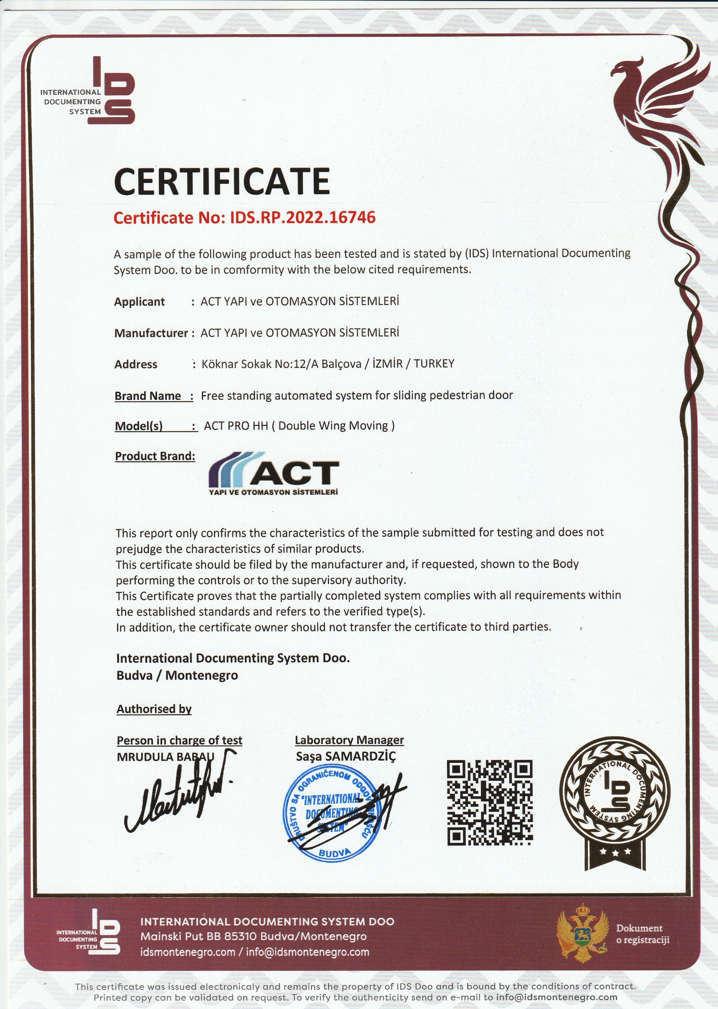

**SERFİTİKALARIMIZ**

